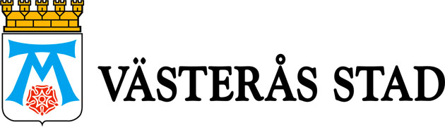

Pressmeddelande

2010-03-15

Västerås stad söker nya medarbetare via Twitter och Facebook

Utvecklingen av sociala medier går snabbt och Västerås stad använder de nya kanalerna för att utveckla kontakten mellan kommunen och västeråsarna. Alla lediga jobb inom staden läggs ut på Twitter och Facebook och på onsdag kan den som vill följa Västerås stad på arbetsmarknadsdagen Högvarv via Twitter.

Facebook och Twitter är exempel på sociala nätverk där man kommunicerar med vänner, organisationer, företag eller kommuner. Västerås stad har en sida på Facebook och ett konto på Twitter. Här läggs nyheter, lediga jobb och olika aktiviteter ut och här finns även möjlighet att ställa frågor, lämna synpunkter och ha en ganska direkt kommunikation med staden. Twitter kan dessutom användas som ett verktyg för att ge löpande rapport från exempelvis ett evenemang och det är detta som kommer att ske från Högvarv på onsdag. Högvarv i Västerås är en arbetsmarknadsdag som anordnas av Mälardalens Studentkår och där Västerås stad kommer att finnas med som en av Västerås större arbetsgivare.

Västerås stads kommunikationschef Siw Adolfson säger att det är en självklarhet att Västerås stad ska finnas med i det sociala medielandskapet.

- Dels kommer det att bli en allt vanligare kanal att kommunicera via och dels ger det oss som organisation möjlighet att ha en dialog med västeråsarna.

Om Västerås stads närvaro på sociala medier på stadens webbplats:
http://www.vasteras.se/omvasteras/omwebbplatsen/Sidor/socialamedier.aspx

Västerås stad på Twitter:
http://twitter.com/vasterasstad

Västerås stad på Facebook:
http://www.facebook.com/pages/Vasteras-Sweden/Vasteras-stad/133920154587

Mer information:
Siw Adolfson, kommunikationschef, 021-39 25 00

